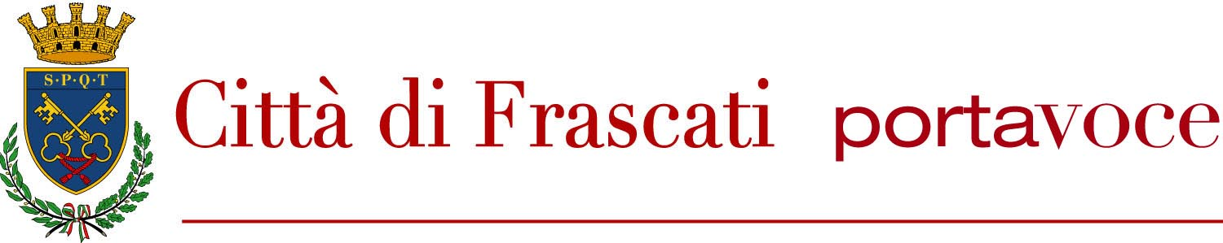

Comunicato Stampa

Gli artisti ai tempi del Coronavirus. “My favorite things”
è il documentario in concorso nei festival di tutto il mondo

E’ iniziato da alcune settimane il percorso festivaliero del documentario My Favorite Things, diretto da Daniele Tullio, nato, cresciuto e residente a Frascati, che si è soffermato a raccontare le storie non tanto sugli artisti famosi, i grandi nomi, che sono una minoranza all’interno del sistema dell’arte, quanto invece dei lavoratori comuni già in difficoltà, spesso sono costretti a lavorare a progetto, sotto tirocinio, con contratti brevissimi e il più delle volte a chiamata ed a nero. Le riprese sono state effettuate durante il periodo del lockdown dovuto all’emergenza sanitaria da Covid-19. Ci sono voluti ben otto mesi di lavorazione per completare quest’opera, con l’obiettivo di raccontare le condizioni di vita durante la quarantena di chi l’arte la esercita come professione e che a causa dell’emergenza sanitaria ha visto fermare ogni forma di attività in campo artistico e culturale e di conseguenza il proprio lavoro.

«My favorite things è un documentario intimo e universale al tempo stesso, un racconto in cui sia gli artisti che i cittadini possono rispecchiarsi -afferma il regista Daniele Tullio -. L’Hastag #iorestoacasa non ha movimentato solamente i professionisti del settore ma anche tutti coloro che hanno voluto sfruttare questo momento per trovare una creatività fuori dall'ordinario. Ciò che appare innovativo e straordinario per la maggior parte della popolazione è invece occasione di sconforto e denuncia da parte di chi l’arte la esercita per professione».

«Devo dire che sono rimasto positivamente colpito dalla notizia che il documentario My Favorite Things, diretto da Daniele Tullio e realizzato da un collettivo di giovani artisti tuscolani, in modo assolutamente originale ha saputo dare voce ad un settore che, al di là dei tanti appelli fatti in suo favore, è stato uno dei più colpiti dalla pandemia - dichiara il Sindaco Roberto Mastrosanti -. Il documentario è in concorso in prestigiosi festival internazionali e potrebbe essere distribuito a livello mondiale. Questo significa che la tematica e il linguaggio visivo scelti sono stati efficaci per denunciare una situazione di precariato mondiale, partendo da esempi locali. Mi auguro che presto si possa vedere il loro documentario».

Il documentario narra la capacità di reagire, le difficoltà, le speranze, i desideri di persone che non si rassegnano. Donne e uomini, artisti comuni, speciali a proprio modo. Realizzato in parte con riprese dal vivo ed in parte con riprese a distanza attraverso il contributo della prima Web-serie girata ai tempi del Coronavirus “The ZoomRoom”, scritta e diretta da Ettore Belmondo, racconta la pandemia attraverso smartphone, videocamere, strumenti di registrazione video improvvisati. My Favorite Things è stato supportato per la produzione esecutiva e la registrazione sonora dall’associazione La Voce in Maschera, nell’intento di documentare il realismo esecutivo ridotto all'essenzialità nella sua originalità acustica. La sfida dello staff audio è stato quello di valorizzare l'ambiente performativo en plein air, supportando una post produzione audio che potesse rispettare il più possibile il 'documento storico'.

Il progetto, che si è concluso a dicembre 2020, mira a restituire il senso 'positivo' della cultura e, grazie alla sinergia degli enti coinvolti, si è aperto fin da subito al panorama internazionale, partecipando a diversi festival tra i quali: Praga International Film Festival, Virgin Spring Cinefest (Kolkata, India), Kosice International Film Festival (Slovacchia), Trailer Film Fest (Milano), Lift Off Global Network (Londra), Varese International Film Festival, Standalone Film Festival (Los Angeles) e America Golden Picture International Film Festival (Los Angeles), arrivando in finale alla selezione di Kosice e di Milano, vincendo il premio come miglior trailer a Praga e come miglior documentario al Virgin Spring Cinefest.

Cast tecnico:
Regia, fotografia e montaggio: Daniele Tullio
Soggetto: Daniele Tullio –Laura Paracuollo
Musiche: Gabriele Spampinato
Direttore di produzione: Benedetta Reda
Aiuto Regia: Laura Paracuollo
Postproduzione suono: Alessandro Colapicchioni –Vincenzo Ricci
Illustratrice e Concept Artist: Michela Ceccarelli
Maschere in cuoio: Alberto Ferraro
Cast: Simone D'Acuti, Gabriele Spampinato, Benedetta Reda, Livia Massimi, Alessia Di Fusco, Davide Di Meglio, Emanuela Luongo, Orietta Ciaffei, Mario Battisti, Michele Scifo, Francesca Nobili, Ettore Belmondo, Alberto Mazzaro, Luigi Martini, Agnese Brighittini, Francesco Cammarata, Daniela Vinciguerra, Tiziano Ferracci
Produzione: Associazione PhotoClub Controluce, in produzione associata La Voce in Maschera, in collaborazione con The ZoomRoom, Iustumó
Durata: 58 minuti
Formato: colore

